Приложение 4

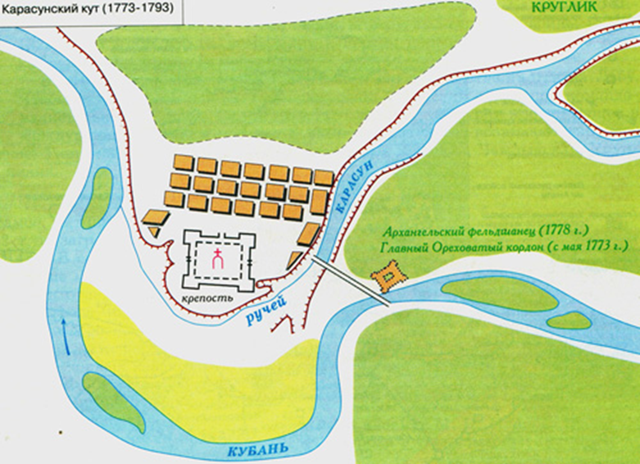
Рисунок 2. Архангельский фельдшанец, Карасунский кут
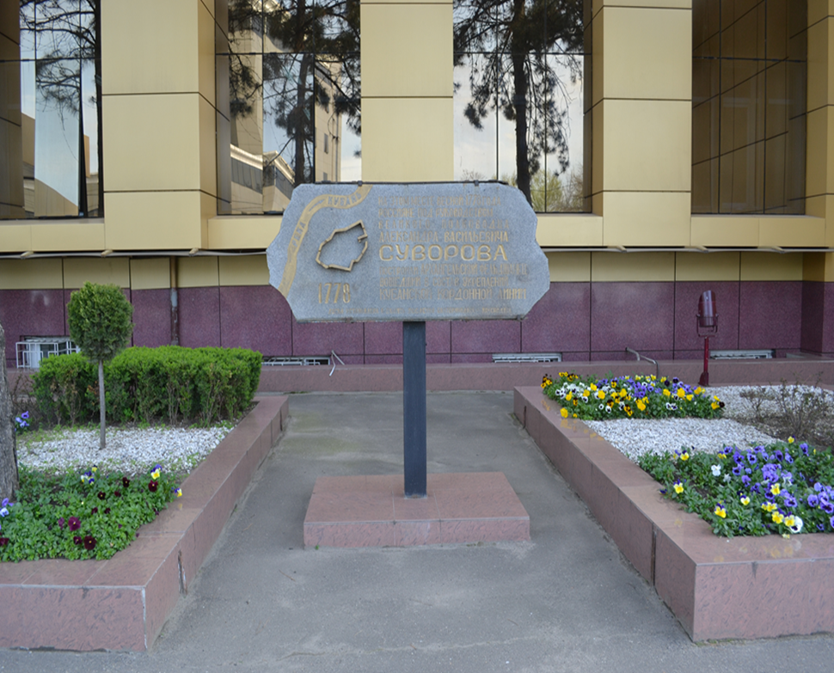
Фото 4. Памятный знак на месте Архангельского фельдшанца

